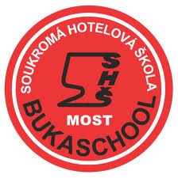
Soukromá hotelová škola Bukaschool s. r. o. Most
Kmochova 1823, 434 01 Most • +420 476 706 696 • info@bukaschool.cz
www.bukaschool.cz

DIGITÁLNÍ UČEBNÍ MATERIÁL
Číslo projektu | CZ.1.07/1.5.00/34.0227
Název projektu | Bukaschool
Název školy | Soukromá hotelová škola Bukaschool s.r.o.,  Kmochova 1823, 434 01 Most
Vyučovací předmět | Německý jazyk
Tematický okruh | Landeskunde im Deutschunterricht
Ročník | 1.- 4.
Jméno autora | Mgr. Pavel Zítka
Období tvorby DUM | září 2012
Označení DUM | VY_32_INOVACE_16PZ_AB oesterreichische Dialekte
Číslo a název klíčové aktivity | III/2 Inovace a zkvalitnění výuky prostřednictvím ICT
Anotace | Tento pracovní list slouží jako pomůcka při seznámení žáků s různými regionálními odlišnostmi německého jazyka, konkrétně s rakouským dialektem. Jako pomůcka poslouží rakousko-německý slovník, nebo internetový slovník www.dwds.de, ne kterém mohou žáci pod vedením učitele vybraná slovíčka překládat do standartní němčiny a češtiny. Doplňkem jsou dva pojmy v rakouském dialektu, které žáci mohou vysvětlit za použitím slovníků a internetu. Jako poslední cvičení byl zvolen autentický e-mail napsaný v hornorakouském dialektu. Zde je nutné žákům vysvětlit význam slova Handout a také poznamenat, že není běžné převádět mluvený dialekt do psané podoby. Tento PL je možno využít s předchozím PL Österreich jako další možnost pro tematickou skupinovou práci (či pracovní stanici).
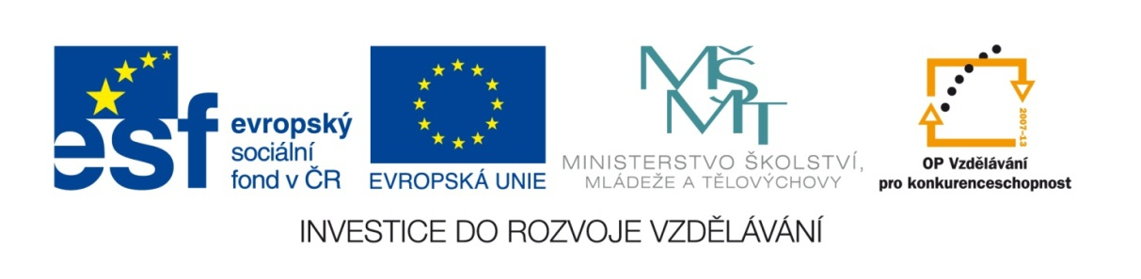

Österreich – Dialekt
österreichisch | deutsch | tschechisch
Semmel
Zwetschke
Marille
Erdäpfel
Stier
Wurscht/wurscht
Weckerl
Metzger
Übertrage:

Erkläre die Bedeutung:

- Gschnas

- Mostschädel

Versuche ins Standarddeutsch zu übersetzen:

Griaß eich!
Sorry, i hob gestan vagessn dass i eich unsa Handout schick. Es is im Anhang.
Lg Eva

Lösung:
österreichisch | deutsch | tschechisch
Semmel | Brötchen | žemle/houska
Zwetschke | Pflaume | švestka
Marille | Aprikose | meruňka
Erdäpfel | Kartoffel | Brambora/erteple (nářečí)
Stier | Bulle | býk
Wurscht/wurscht | Wurst/ egal | uzenina/buřt, je mi to jedno
Weckerl | Hörnchen | rohlík
Metzger | Fleischer | řezník
Übertrage:

Erkläre die Bedeutung:

- Gschnas – Geschnas, Deutsch: Fasching – Masopust, Karneval, der mit der Fastenfeier verbunden ist
- Mostschädel – öster. Spitzname für Leute aus der Mostviertel (Niederösterreich), Most – ein alkoholischer Getränk aus Äpfel oder Birnen, traditionell in der Mostviertel vorbereitet

Versuche ins Standarddeutsch zu übersetzen:

Griaß eich!
Sorry, i hob gestan vagessn dass i eich unsa Handout schick. Es is im Anhang.
Lg Eva
Grüß euch!
Entschuldigung, ich habe gestern vergessen, dass ich euch unser Handout schicke. Es sit im Anhang.
Liebe Grüße Eva

